附件8
2020年遵义市教育事业单位面向全国公开招聘教师校园宣讲会网络直播二维码

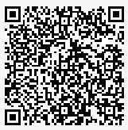

直播时间：2020年10月22日（14:00-15:30）

